Тема: **Почему обманулся городничий?**

**Цели:** помочь учащимся найти ответ на главный вопрос урока; совершенствовать навыки работы с текстом; развивать речь учащихся, формировать коммуникативную компетентность, подготовить мини-проект по созданию образа современного чиновника; воспитывать гражданский долг и чувство ответственности за своё дело.

**Планируемые результаты**.

Личностные: совершенствование духовно-нравственных качеств личности;  устойчивый познавательный интерес к чтению, к ведению диалога с автором текста.

Метапредметные:

* *регулятивные*: умение самостоятельно формулировать проблему и цели урока, анализировать условия и пути достижения цели; составлять план решения учебной проблемы;
* *познавательные:*  умение осмысленно читать и объяснять значение прочитанного, подбирать аргументы для подтверждения собственной позиции, формулировать выводы, понимать проблему;
* *коммуникативные:* умение доносить свою позицию до других, владея приёмами монологической и диалогической речи, понимать другие позиции; договариваться с людьми, согласуя с ними свои интересы и взгляды.

Предметные: умение анализировать произведение, определять его принадлежность к одному из литературных родов и жанров, понимать и формулировать тему, идею, характеризовать его героев.

Оборудование: текст комедии Н.В. Гоголя «Ревизор», карточки с заданиями для групп, вырезки из современных журналов, клей, ножницы, лист формата А3, проектор, компьютер, электронная презентация, жетоны.

*Вот подлинно, если бог захочет*

*наказать, так отнимет прежде*

*разум…*

*Н.В.Гоголь*

***Ход урока.***

**I.Организационный момент.**

**II.Интрига.**

Стук в дверь. Дверь открывается. И появляется человек с письмом. Конверт запечатан сургучом. Учитель растерян, но берет конверт и вскрывает его. Затем следует чтение письма.

*Любезный друг и благодетель Антон Антонович! Спешу тебя уведомить о том, что я премного благодарен за столь неожиданный приём.*

*Я знаю: за тобою, как и за всяким, водятся грешки, потому что ты человек умный и не любишь пропускать того, что плывет тебе в руки…*

*Но как же ты, голубчик, ты опростоволосился! Хоть ты и тёртый калач, а я всё-таки обвел тебя вокруг пальца*…

Вопросы.

-Как вы думаете, кто является автором письма?

(Хлестаков, *слайд №1.)*

-Кому, по вашему мнению, адресовано это письмо?

(Городничий, *слайд №1.)*

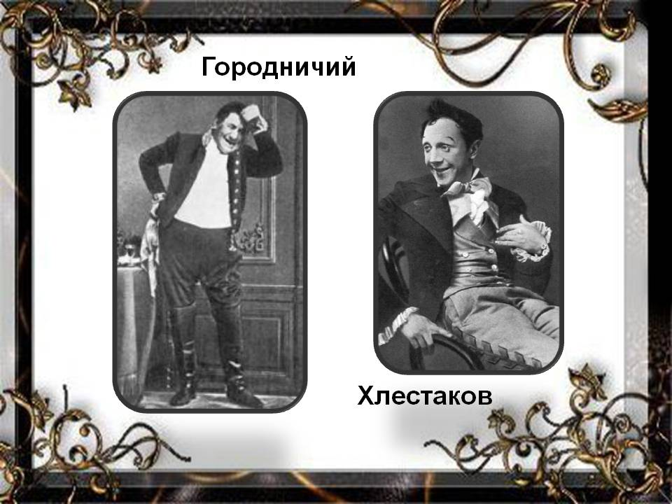

**III. Актуализация знаний учащихся.**

Слово учителя. Мы продолжаем знакомство с героями комедии Н.В.Гоголя «Ревизор». Но прежде давайте побеседуем*.*

Вопросы.

-Что же называется комедией? (Слайд №2- **запись в тетради.)**

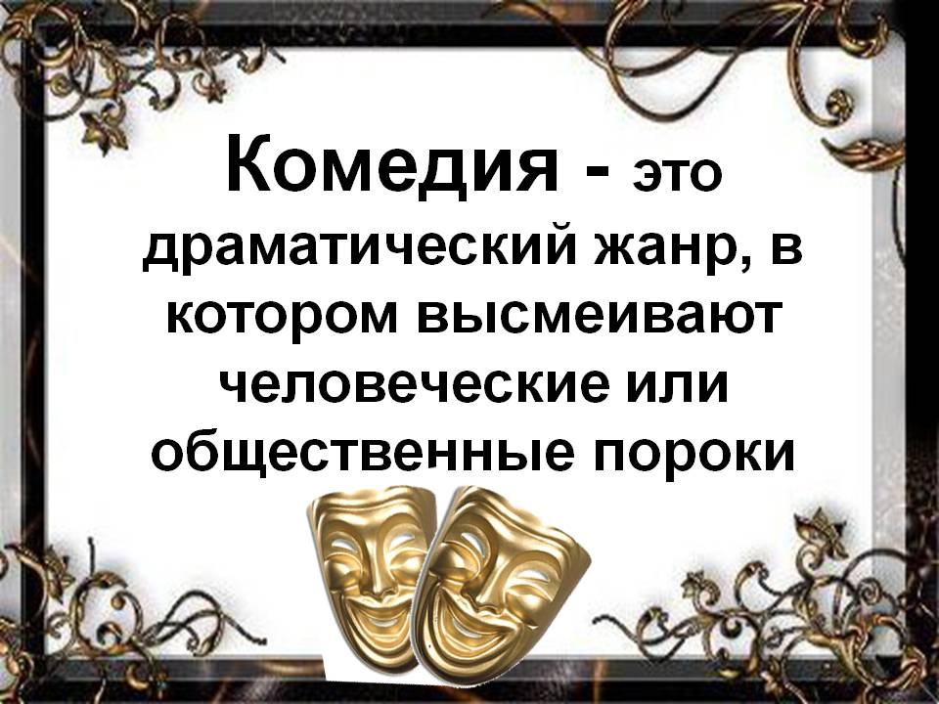

-Какие человеческие и общественные пороки высмеивает автор? (*слайд* Взяточничество, карьеризм, жадность, подхалимство, глупость, недобросовестное отношение к обязанностям, слайд № 3).

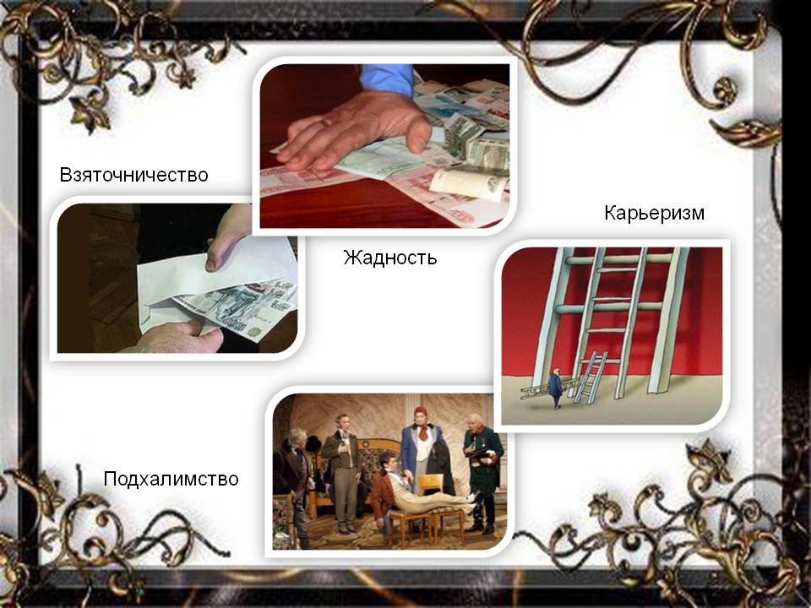

Приведите примеры из текста.

-Н.В.Гоголь помогает читателю узнать, что из себя представляют герои комедии. Как? Есть ли в комедии «говорящие фамилии»? Назовите их и прокомментируйте каждую (Ляпкин-Тяпкин, Уховертов-частный пристав, Держиморда, Земляника-*сладкая* фамилия, ведь он попечитель богоугодных заведений, а живётся его подопечным *несладко*).

-Почему же вы не назвали фамилию городничего?

**IV.Мотивация** *(слайд №4).*

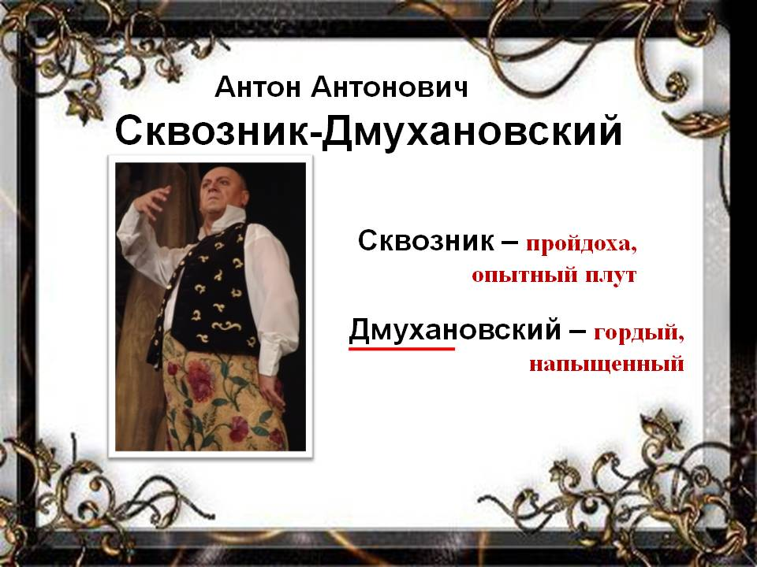

Слово учителя. Фамилия у Антона Антоновича сложная, двойная и тоже говорящая. В словаре В. И. Даля дается такое определение каждой части фамилии:

Сквозник – пройдоха, опытный плут

*Дмухан*овский (от слова *дмухан)-* напыщенный, гордый (слайд № 5).

**V.Объявление темы и цели урока.**

-Обратимся ещё раз к письму, которое нам сегодня принесли. Хлестаков пишет, что городничий опростоволосился. Как же такой напыщенный человек, опытный плут мог обмануться? (Слайд № 5.)

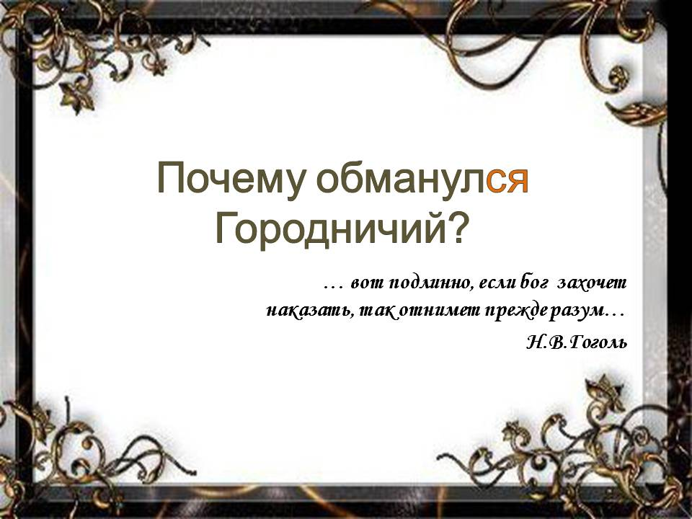

-Какая цель стоит перед нами?

(Найти ответ на вопрос.)

**VI. Работа над темой урока.**

Обратите внимание на слайд. Что выделено на нём? *(Постфикс –ся в глаголе обманулся.)* Давайте поработаем над словом ***обманулся.***

*1.Словарная работа* (слайд №6).

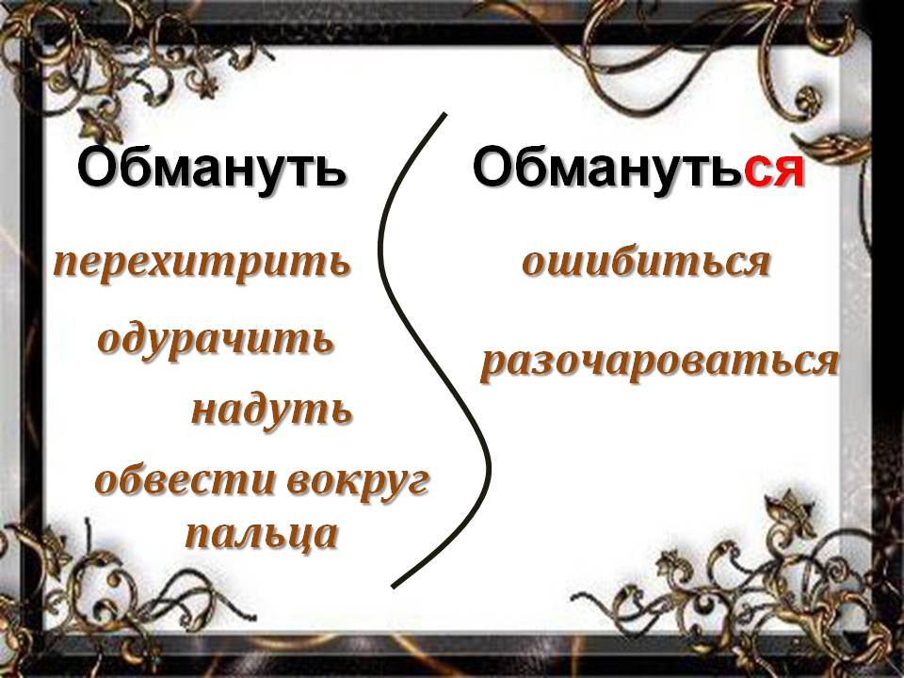

-Какая разница между этими словами?

Задание. Подберите несколько синонимов к этим словам.

(Слайд № 6.)

2.Работа в группах

Задание 1 группе. Определите цель жизни городничего (действие V, явление 1).

Задание 2 группе «Ревизоры». Найдите ответ на вопрос: «Каким представлен уездный город, которым правит Антон Антонович? Каковы быт и нравы этого городка?» (действие I, явления 1,2,3,5).

Задание 3 группе. Подготовьте ответ на вопрос: «Трус или глупец городничий?». Поработайте с ремарками. (Действие II,явление 8, действие III, явление 10.)

Задание 4 группе. Подумайте, каким должен быть настоящий ревизор. Составьте коллаж из картинок, свой ответ аргументируйте – мини-проект.

3.Заслушивание ответов групп.

4.Метод «Пресс».

Слово учителя. Мы послушали ответы групп, а теперь нам надо найти ответ на главный вопрос урока: почему обманулся городничий? Прав ли был Хлестаков, когда написал, что он обвел Антона Антоновича вокруг пальца?

Ответ свой начинайте со слов:

Я думаю, что…

Мне кажется, что…

В связи с тем, что…

*Причины:* 1)встретил по одежке;

2)не умел слушать;

3)боялся потерять место, чин, власть, поэтому страх его ослепил;

4)Хлестаков себя уверенно вёл;

5)была подготовлена почва + Бобчинский и Добчинский принесли весть;

6)ревизоры обычно так вели себя.

*-*Так обманулся или его обманули?

5.Обращение к эпиграфу.

*Слово учителя*. Давайте обратимся к эпиграфу урока. Как вы думаете, какому герою принадлежат эти слова? (Городничему.)

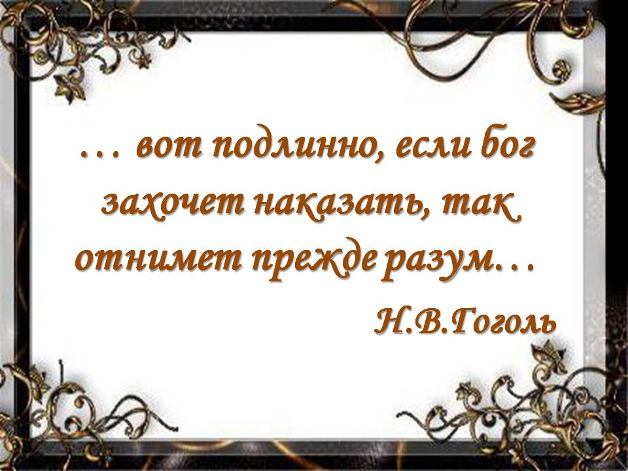

Слайд № 7.

-Как вы понимаете эти слова?

(Городничий получил по заслугам: Бог наказал его, «отняв разум». За что? Воровал, закрывал глаза на беспорядки, брал взятки.)

Задание. Подумайте, каким может быть ответ городничего Хлестакову.

**VII. Домашнее задание (**по выбору**).**

1.Написать ответ городничего Хлестакову, выдержав стиль автора.

2.Подготовить цитатную характеристику Хлестакова.

**VIII. Подведение итогов урока.**

**IX. Рефлексия.**

**«Давайте говорить друг другу комплименты…»**

Комплимент, в котором учащиеся оценивают вклад друг друга в урок.

**Использованная литература.**

1.ГогольН. В. Ревизор. - Ленинград. Художественная литература, 1985.

2. Манн Ю. Комедия Гоголя «Ревизор». М.: Художественная литература, 1966. 3.Пулина А.А. Метод проектов в практике современного учителя. – Симферополь. НАТА, 2007.

4.Челышева И.Л. Метод проектов как мотивация учебной деятельности и способ формирования творческой личности учащихся.// «Русский язык и литература в учебных заведениях», 2010. - № 3.

**Интернет-ресурсы.**

1.http://modernlibz.ru/books/bse/bolshaya_sovetskaya_enciklopediya

2.<http://permdnt.ru/news.php?xibyu=//apps/4731-test-po-proizvedeniyu-revizor>

3. http://www.slovari.ru - Электронные словари

4.[ru.wikipedia.org](https://www.google.com.ua/url?sa=i&rct=j&q=&esrc=s&source=images&cd=&cad=rja&uact=8&ved=0CAYQjB0&url=http%3A%2F%2Fru.wikipedia.org%2Fwiki%2F%25D0%25A0%25D0%25B5%25D0%25B2%25D0%25B8%25D0%25B7%25D0%25BE%25D1%2580_(%25D0%25BA%25D0%25BE%25D0%25BC%25D0%25B5%25D0%25B4%25D0%25B8%25D1%258F)&ei=egFAVMq2EaOAzAPR7oDIAg&psig=AFQjCNF7STCgwBubnDMp8jG_B6oOj10yGQ&ust=1413567086654200)

*Любезный друг и благодетель Антон Антонович! Спешу тебя уведомить о том, что я премного благодарен за столь неожиданный прием.*

*Я знаю: за тобою, как и за всяким, водятся грешки, потому что ты человек умный и не любишь пропускать того, что плывет тебе в руки…*

*Но как же ты, голубчик, ты опростоволосился! Хоть ты и тёртый калач, а я все-таки обвел тебя вокруг пальца*…

|  |  |
| --- | --- |
| **Команда** | **Оценка за урок** |
| **Капитан команды:** |  |
| **Члены команды:** |  |
|  |  |
|  |  |
|  |  |
|  |  |

|  |  |
| --- | --- |
| **Команда** | **Оценка за урок** |
| **Капитан команды:** |  |
| **Члены команды:** |  |
|  |  |
|  |  |
|  |  |
|  |  |

|  |  |
| --- | --- |
| **Команда** | **Оценка за урок** |
| **Капитан команды:** |  |
| **Члены команды:** |  |
|  |  |
|  |  |
|  |  |
|  |  |

|  |  |
| --- | --- |
| **Команда** | **Оценка за урок** |
| **Капитан команды:** |  |
| **Члены команды:** |  |
|  |  |
|  |  |
|  |  |
|  |  |

|  |  |
| --- | --- |
| **Команда** | **Оценка за урок** |
| **Капитан команды:** |  |
| **Члены команды:** |  |
|  |  |
|  |  |
|  |  |
|  |  |

|  |
| --- |
| ***Задание 1 группы****: определите цель жизни городничего.*  *(работа с действием V, явлением 1)* |

|  |
| --- |
| ***Задание 2 группы-ревизоров****: найдите ответ на вопрос «Каким представлен уездный город которым правит Антон Антонович? Каковы быт и нравы этого городка?»*  *(работа с действием I, явлениями 1,2,3,5)* |

|  |
| --- |
| ***Задание 3 группы****: подготовьте ответ на вопрос «Трус или глупец городничий?».Поработайте с ремарками.*  *(работа с действием II,явлением 8 и*  *с действием III, явлением 10)* |

|  |
| --- |
| ***Задание 4 группы****: Подумайте, каким должен быть настоящий ревизор. Составьте коллаж из картинок, свой ответ аргументируйте – мини-проект* |